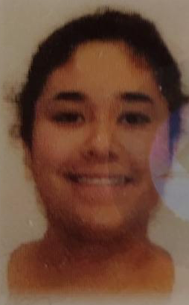

FOTOGRAFÍA

NOMBRE: LILIA GORETTI VALLES RIVERA

TIPO DE COMPETENCIA: ORDINARIA

AÑO DEL PROCESO: 2021-2022

PUESTO DE REPRESENTACIÓN POR EL QUE COMPITE: 1º REGIDOR PROPIETARIO

ENTIDAD FEDERATIVA: DURANGO

MUNICIPIO O DEMARCACIÓN TERRITORIAL: GOMEZ PALACIO, DGO.

ESCOLARIDAD: BACHILLERATO

CARRERA GENÉRICA:

EXPERIENCIA LABORAL

PERIODO DE INICIO: 2019
PERIODO CONCLUSION: 2021
DENOMINACION DE LA INSTITUCION: MAQUILA
CARGO O PUESTO DESEMPEÑADO: EMPLEADA

PERIODO DE INICIO:
PERIODO CONCLUSION:
DENOMINACION DE LA INSTITUCION:
CARGO O PUESTO DESEMPEÑADO:

